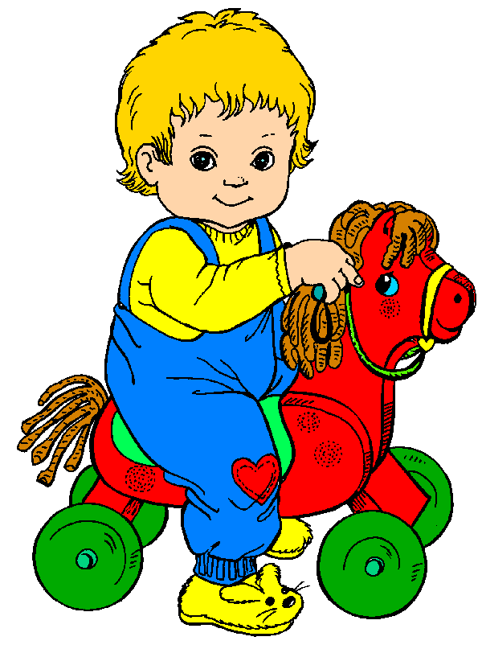
Построение предметно-развивающей среды
для организации жизни ребенка в условиях семьи

Для полноценного развития ребенка необходимо создание вокруг него предметно-развивающей среды, которая позволяла бы ему самостоятельно пользоваться необходимыми предметами, свободно жить и играть в отведенном для него пространстве.
Дети могут пользоваться невысоким умывальником, столом, ящики которого легко выдвигаются, всеми предметами общего пользования, с которыми они могут справиться.
Хотя предоставленные самим себе маленькие дети могут создать невообразимый хаос, их отличает ярко выраженная потребность в упорядоченном окружении и любовь к определенному порядку. Все вещи должны иметь свои места, и окружающая среда должна быть организована так, чтобы детям было легко сохранять и поддерживать порядок.
Комната должна быть оформлена в соответствии с пожеланиями и интересами самого ребенка, отражать его индивидуальность. Находящиеся в ней предметы должны нравиться малышу, а не отражать вкусы его родителей.
Кроватку ребенка следует сделать такой низкой, чтобы ему было удобно самому залезать на нее.
На небольшой высоте можно прибить крючки для пальто и шапки, чтобы ребенку было удобно их использовать.
Стены комнаты рекомендуется украсить рисунками или фотографиями детей, животных, которые выберет сам ребенок и повесить их на уровне его глаз.
Желательно обеспечить ребенку возможность самому включать и выключать свет (переместите для удобства выключатели или снабдите их специальными удлинителями).
На стену можно повесить доску, к которой ребенок будет прикреплять свои рисунки.
Не следует заводить специальный ящик для игрушек. Пусть игрушки и книжки размещаются на низких полках. Можно приспособить прочный деревянный ящик для кубиков.
Выдвижные ящики в шкафу с одеждой тоже должны быть на такой высоте, чтобы ребенок мог их легко выдвигать.
Ванную комнату следует обустроить таким образом, чтобы ребенок мог дотянуться до раковины, включить воду, и взять свою зубную щетку и пасту без посторонней помощи. Полотенца должны висеть на доступной для ребенка высоте. Не оставляйте в ванной маленьких неустойчивых табуреток, так как это опасно. Можно соорудить подставки под ноги высотой 15-20 см возле унитаза и раковины.
Мастерская. Следует оборудовать специальное место, где будут стоять мольберт и стол для рисования, ручного труда, работы с клеем и пластилином. Стол лучше накрыть моющейся скатертью или клеенкой.
В кухне можно выделить уголок, где может работать ваш юный повар, желательно поставить туда специальный столик. На нижней полке холодильника разместите пакетики с соком, фрукты, приготовленные бутерброды. Двухлетнему ребенку уже под силу открыть холодильник и взять оттуда бутерброд или напиток в чашке.
Ложки и вилки лучше хранить в нижних ящиках буфета; можно сделать невысокую полку и разместить на ней несколько тарелок, чашек и салфеток, чтобы дети могли помогать родителям в домашнем хозяйстве.
Если найти правильный подход, то двухлетние дети будут с удовольствием выполнять домашнюю работу: вытирать пыль, мыть, протирать и т.д.
Пусть у малыша будут собственный веник и тряпка для вытирания пыли.
У ребенка должен быть свой ящик для грязной одежды, он может регулярно относить в него свои вещи для стирки.
Складывание салфеток и полотенец - прекрасное упражнение для детей.
Готовиться к празднику надо всей семьей. Дети – важнейшая часть семьи, и они должны играть особую роль в планировании и подготовке праздников. В раннем возрасте они могут выполнять различные поручения: убирать свою комнату, мыть овощи, помогать на кухне, украшать комнату, накрывать на стол, носить из кухни готовые блюда, встречать гостей, выступать в роли хозяина, если в гостях другие дети.
